ПОЛОЖЕНИЕ
о конкурсе «Дом для птиц»

1. Общие положения.
1.1. Конкурс «Дом для птиц» (далее – Конкурс), посвященный 85-летию службы защиты леса, проводится Филиалом ФБУ «Рослесозащита» - «ЦЗЛ Алтайского края» (далее – ЦЗЛ Алтайского края) среди учащихся общеобразовательных учреждений Алтайского края.

2. Цели и задачи.
2.1. Цель Конкурса – привлечение внимания к проблемам охраны и защиты леса, взаимоотношения человека и природы через биологическое и эстетическое восприятие, а также развитие творческих способностей и профессиональных навыков.
2.2. Задачи:
- создание условий для творческой самореализации;
- формирование экологической культуры у населения;
- привлечение внимания к современным проблемам защиты лесов;
- стимулирование природоохранной деятельности;
- повышение уровня экологического сознания и культуры;
- формирование положительного имиджа ФБУ «Рослесозащита».

3. Организаторы Конкурса.
Общее руководство, подготовку и организацию проведения Конкурса осуществляет ЦЗЛ Алтайского края.

4. Участники Конкурса.
В конкурсе принимают участие школьники Алтайского края в возрасте от 07 до 16 лет (включительно).

5. Сроки и порядок проведения.
Конкурс проводится в период с «20» февраля 2023 года по «01» апреля 2023 года и включает в себя следующие этапы:
5.1. Предоставление работ для участия в Конкурсе – с «20» февраля 2023 года по «20» марта 2023 года (включительно).
5.2. Голосование и подсчет голосов – с «21» марта 2023 года по «24» марта 2023 года.
5.3. Объявление и награждение финалистов и победителей Конкурса – до «31» марта 2023 года.
5.4. Развешивание скворечников (синичников) – с «01» апреля 2023 года по «10» апреля 2023 года.

6. Номинации.
6.1. «Лучший скворечник» – искусственное гнездовье для птиц, отвечающее прямому назначению, сделанное из экологически чистых материалов, с устройством проволочного крепления к дереву.
6.2. «Лучший синичник» – искусственное гнездовье для птиц, отвечающее прямому назначению, сделанное из экологически чистых материалов, с устройством проволочного крепления к дереву.
6.3. «Приз зрительских симпатий» – искусственное гнездовье для птиц, отвечающее прямому назначению, сделанное из экологически чистых материалов, не победившее в основной номинациии.

7. Условия участия.
7.1. Изделие (искусственное гнездовье) должно быть выполнено участником конкурса. Для работ, связанных с деревообрабатывающим электроинструментом, допускается помощь взрослых. Изделия промышленного производства снимаются с Конкурса.
7.2. Изделие (искусственное гнездовье), поступившее на конкурс, автору не возвращается, организаторы конкурса оставляют за собой право использования присланных на Конкурс изделий по их прямому назначению.

8. Требования к конкурсным работам.
8.1. Для участия в Конкурсе принимаются:
-изделия (искусственные гнездовья) отвечающие своему прямому функциональному назначению.
-изделия (искусственные гнездовья) должны быть изготовлены из дерева.
-изделия (искусственные гнездовья) должны иметь проволочное (веревочное) устройство крепления к дереву.
-изделия (искусственные гнездовья) могут быть стилизованы (покрашены, покрыты лаком и т.п.).
-изделия (искусственные гнездовья) должны соответствовать общей конструкции прилагаемого чертежа (приложения 1, 2), размеры могут варьироватся в пределах 10%.
8.2. Каждая работа должна сопровождаться этикеткой с указанием: названия работы, Ф.И.О. автора полностью, возраста, контактного телефона, электронного адреса. Этикетка крепится на задней стороне изделия!

Внимание! На Конкурс НЕ принимаются:
-изделия (искусственные гнездовья) промышленного производства;
-изделия (искусственные гнездовья), не отвечающие прямому функциональному назначению;
-изделия (искусственные гнездовья) из не экологически чистых материалов (пластик, полипропилен, металлические конструкции и т. п.);
-изделия (искусственные гнездовья) без устройства проволочного (веревочного) крепления к дереву;
-изделия (искусственные гнездовья) без названия работы, Ф.И.О. автора полностью, возраста, контактного телефона, электронного адреса.

9. Критерии оценки Конкурса.
- соответствие конкурсным требованиям;
- функциональность;
- стилизация;
- оригинальность названия;
- надежность.

10. Подведение итогов Конкурса и награждение победителей конкурса.
10.1. Подведение итогов Конкурса осуществляется жюри в каждой из номинаций.
10.2. По результатам Конкурса определяются одно призовое место в основных номинациях и одно призовое место в «Призе зрительских симпатий».
10.3. Победители Конкурса в трёх номинациях награждаются Почетными грамотами, призами.
10.4. Все участвующие в Конкурсе, но не победившие, награждаются Сертификатами участника.
10.5. Итоги Конкурса будут опубликованы на сайте ЦЗЛ Алтайского края (http://altay.rcfh.ru) в срок до 10 апреля 2023 года.

11. Состав материалов и порядок представления конкурсных изделий.
11.1. Состав материалов, подаваемых на Конкурс:
-Заявка (Приложение 3), в которой указываются: фамилия, имя, отчество автора, дата рождения, почтовый адрес, полное юридическое название места учебы, телефон, адрес электронной почты, допускается описание изделия: название изделия и другие сведения по желанию автора.
- Конкурсная работа (Приложение 1,2).
11.2. Конкурсные работы, представленные на Конкурс, доставляются или присылаются с 20 февраля по 20 марта 2023 года, с пометкой: конкурс «Дом для птиц», по адресу:
- ЦЗЛ Алтайского края: 656056, Алтайский край, г. Барнаул, ул. Пролетарская, 61, 3 этаж, каб. 340, Контактный телефон: Котоманова Надежда Александровна (8 3852) 35-32-95, 63-31-70.

Приложение 1

СХЕМА СТРОИТЕЛЬСТВА СКВОРЕЧНИКА
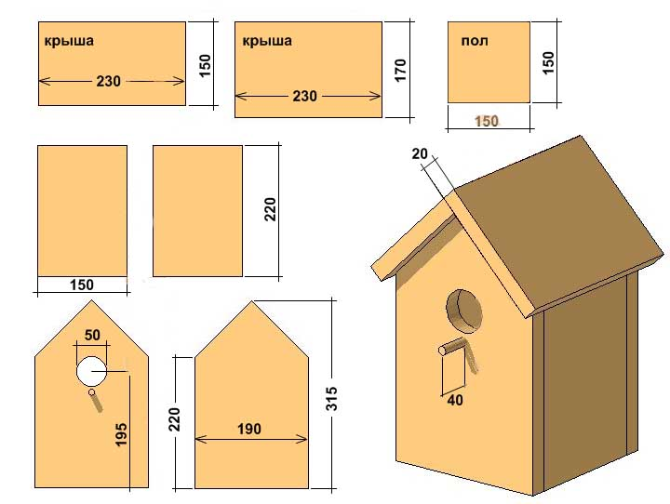

Приложение 2

СХЕМА СТРОИТЕЛЬСТВА СИНИЧНИКА

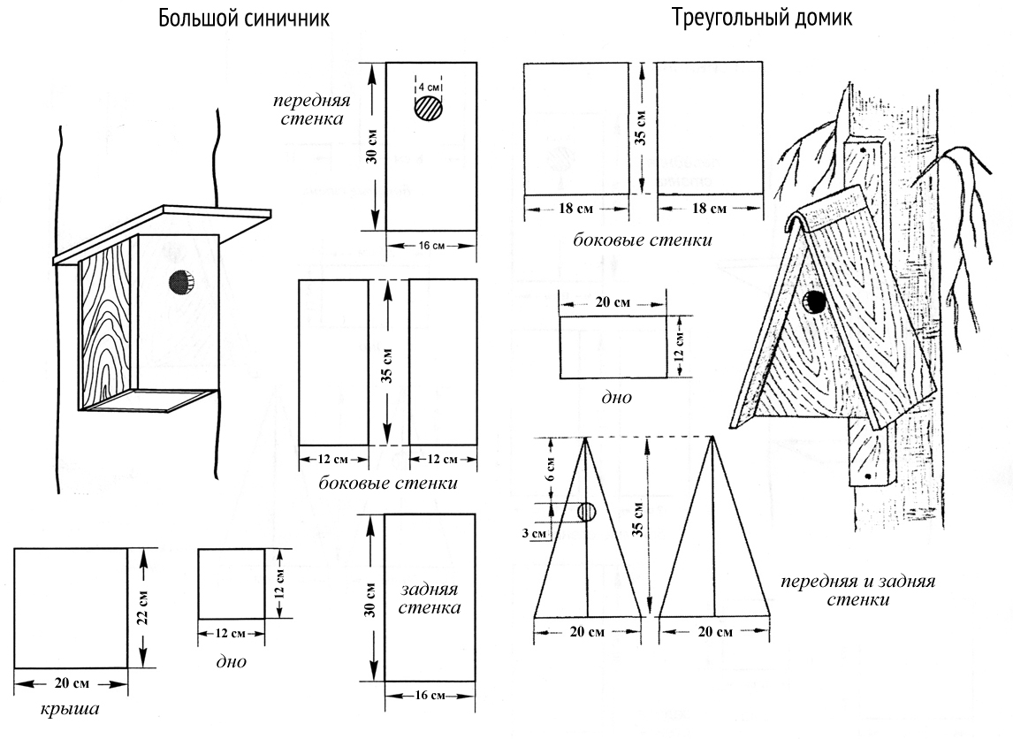

Приложение 3
ЗАЯВКА
на участие в конкурсе «Дом для птиц»
Сведения об авторе:
1. Фамилия, имя, отчество
(полностью)
2. Полных лет
3. Домашний адрес (индекс, город/село/н.п., улица, № дома/квартиры)
4. Полное юридическое название места учебы/работы
7. Телефон мобильный (федеральный код – номер абонента) или мобильный
8. E-mail
Сведения о конкурсной работе:
Описание (при желании)

С условиями Конкурса ознакомлен и согласен. Как автор, не возражаю против использования конкурсного изделия на безвозмездной основе по прямому назначению
В соответствии со статьей 9 Федерального закона от 27.07.2006 № 152-ФЗ «О персональных данных» (в ред. Федеральных законов от 25.11.2009 № 266-ФЗ, от 27.12.2009 № 363-ФЗ, от 28.06.2010 № 123-ФЗ, от 27.07.2010 № 204-ФЗ) даю письменное согласие на обработку моих вышеперечисленных персональных данных как на бумажных носителях, так и с использованием средств автоматизации, и передачу третьим лицам на период в течение 3 лет.

Подпись ____________ / ФИО_________________________________
Дата подачи заявки «____» ____________2023 год.

